СЕМЬИ

Фото:image (28)
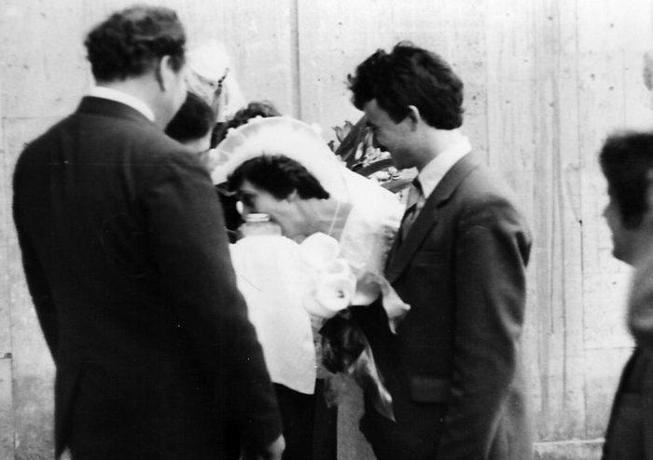image (28)
Комментарий: Фото:image (28)
Наименование папки: СЕМЬИ

Фото:image (29)
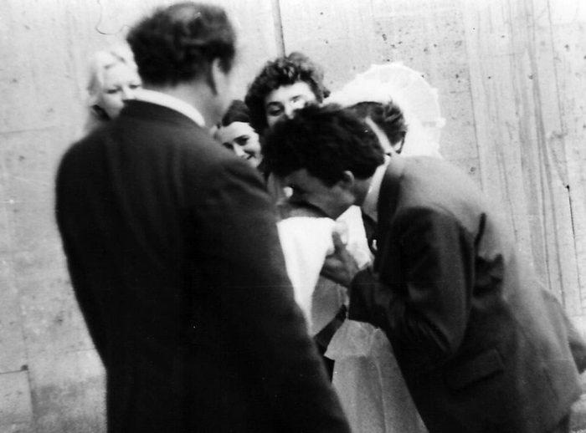image (29)
Комментарий: Фото:image (29)
Наименование папки: СЕМЬИ

Фото:image (2)
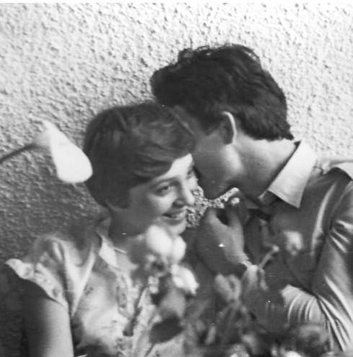image (2)
Комментарий: Фото:image (2)
Наименование папки: СЕМЬИ

Фото:image (30)
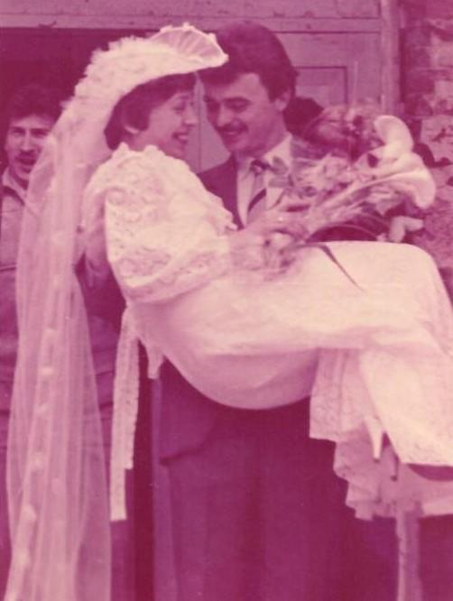image (30)
Комментарий: Фото:image (30)
Наименование папки: СЕМЬИ

Фото:image (60)
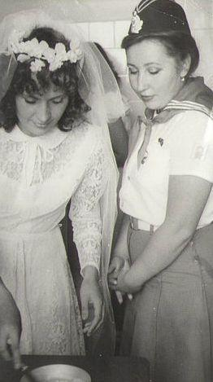image (60)
Комментарий: Фото:image (60)
Наименование папки: СЕМЬИ

Фото:Алексей ВолковОльга Волкова (Еникеева)Вадим Волков
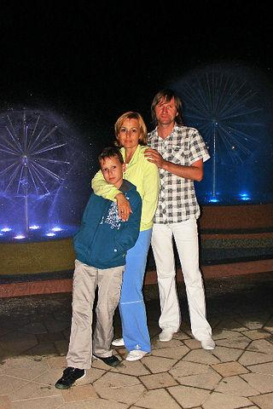Алексей ВолковОльга Волкова (Еникеева)Вадим Волков
Комментарий: Фото:Алексей ВолковОльга Волкова (Еникеева)Вадим Волков
Наименование папки: СЕМЬИ

Фото:Валера БатаевАлла БатаеваРяполова
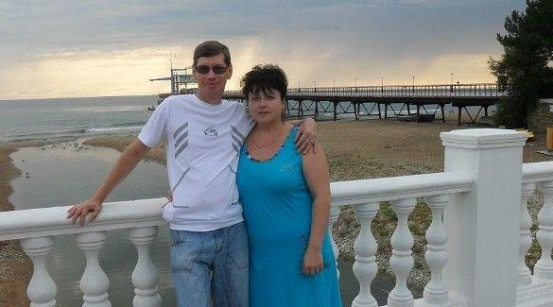Валера БатаевАлла БатаеваРяполова
Комментарий: Фото:Валера БатаевАлла БатаеваРяполова
Наименование папки: СЕМЬИ

Фото:галицын
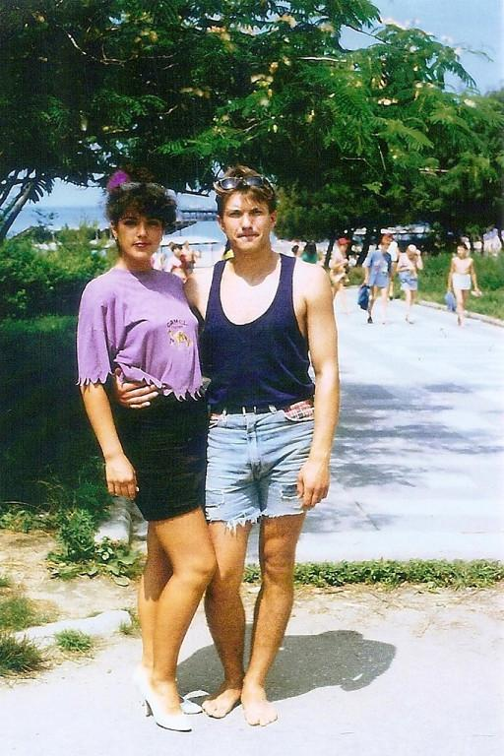галицын
Комментарий: Фото:галицын
Наименование папки: СЕМЬИ

Фото:зотов....
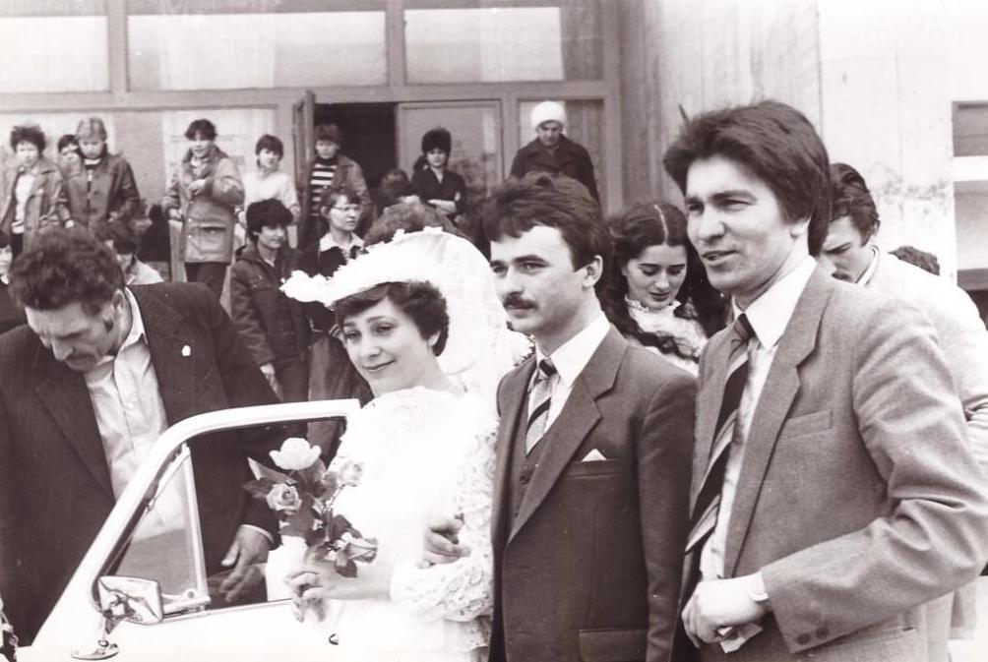зотов....
Комментарий: Фото:зотов….
Наименование папки: СЕМЬИ

Фото:зотов...
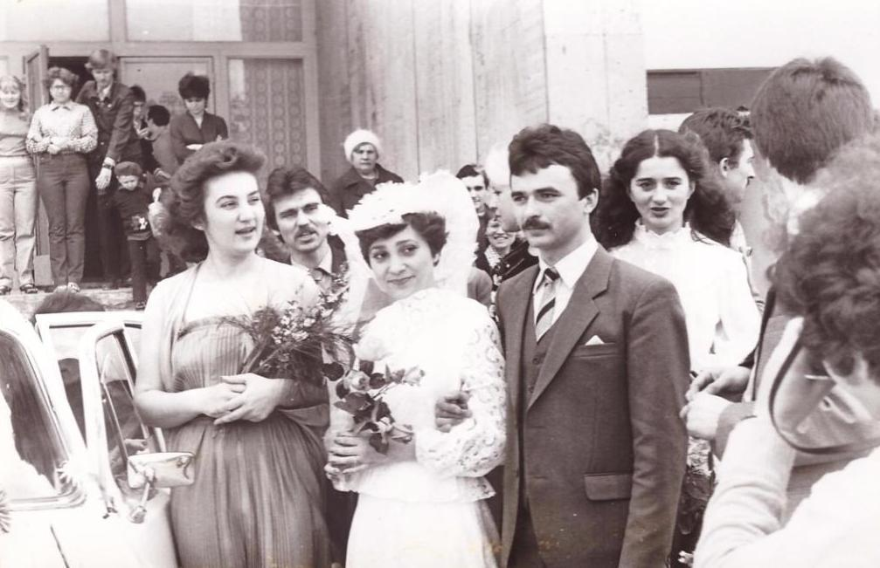зотов...
Комментарий: Фото:зотов…
Наименование папки: СЕМЬИ

Фото:зотов
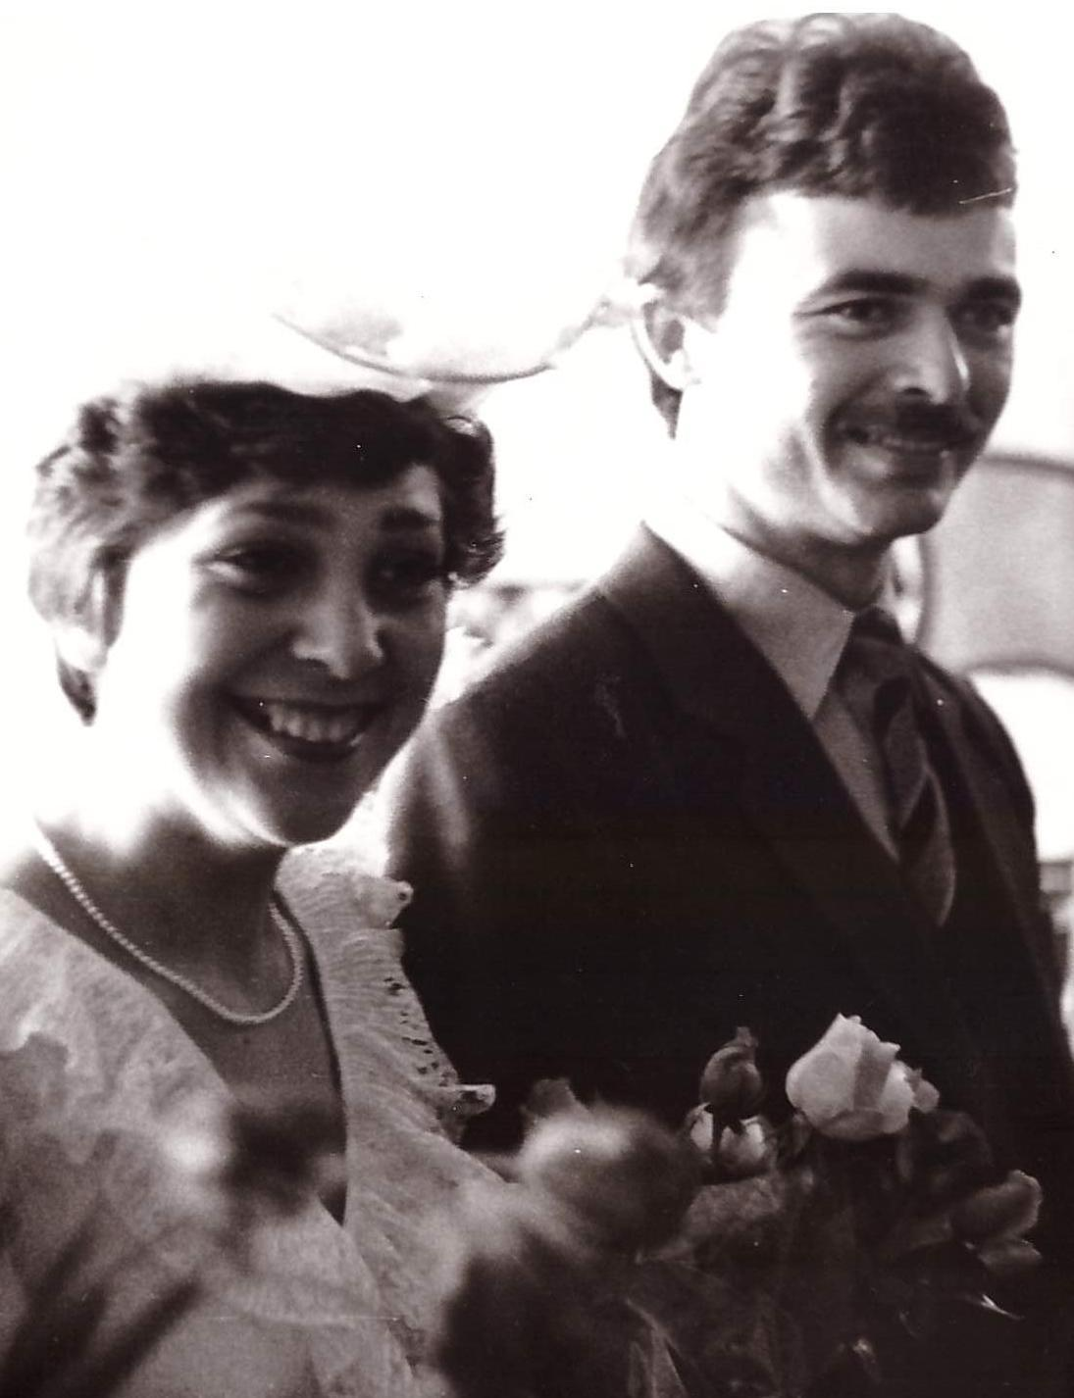зотов
Комментарий: Фото:зотов
Наименование папки: СЕМЬИ

Фото:Райнина Паши и Рябенко Гали из дружины Стремительная, май 1975г. К сожалению Паша умер...
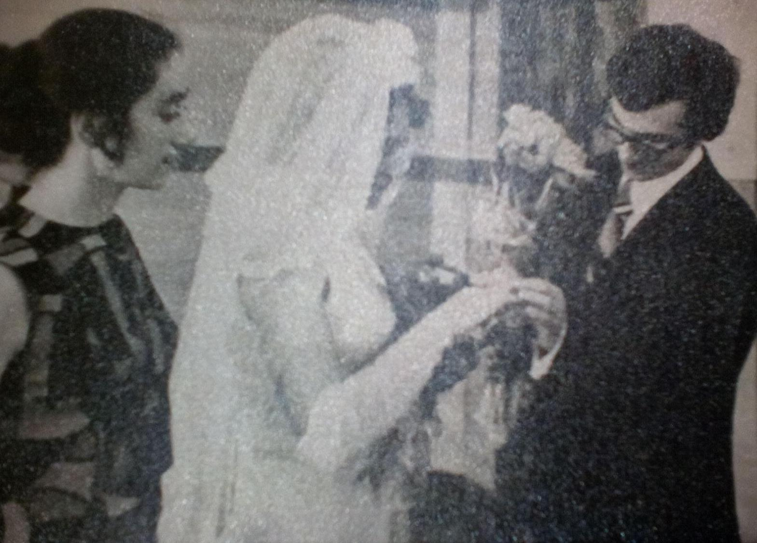Райнина Паши и Рябенко Гали из дружины Стремительная, май 1975г. К сожалению Паша умер...
Комментарий: Фото:Райнина Паши и Рябенко Гали из дружины Стремительная, май 1975г. К сожалению Паша умер…
Наименование папки: СЕМЬИ

Фото:свадьба
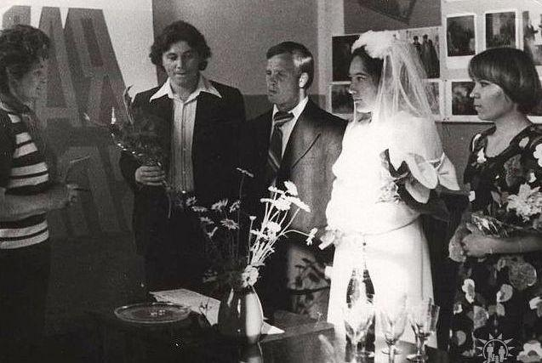свадьба
Комментарий: Фото:свадьба
Наименование папки: СЕМЬИ

Фото:ткаченко.
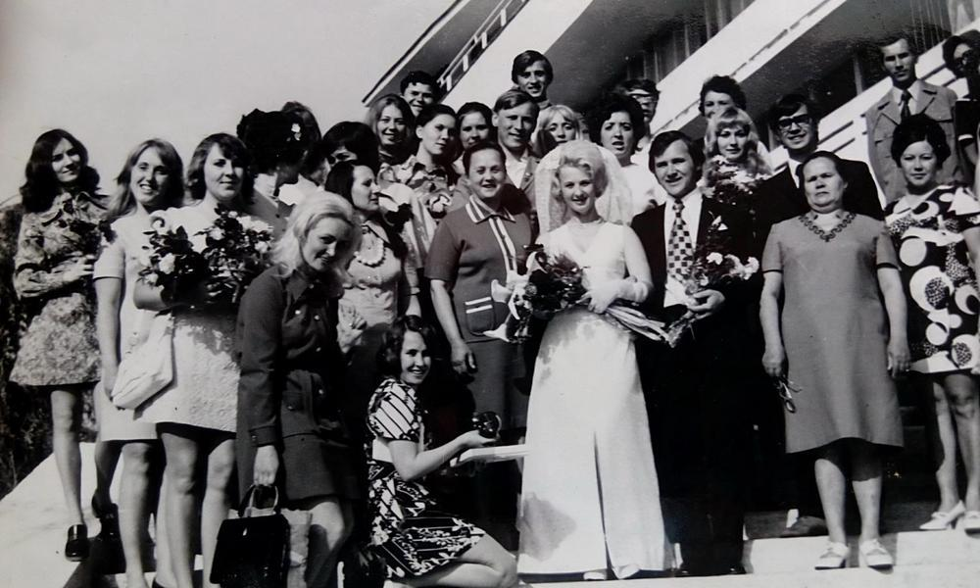ткаченко.
Комментарий: Фото:ткаченко.
Наименование папки: СЕМЬИ

Фото:трегубова
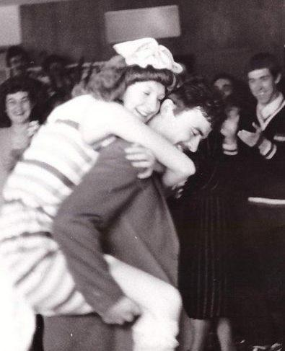трегубова
Комментарий: Фото:трегубова
Наименование папки: СЕМЬИ

Фото:филев иван..............
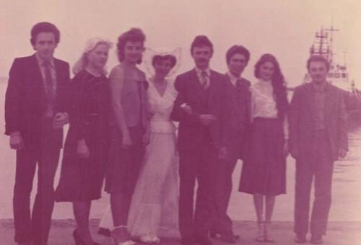филев иван..............
Комментарий: Фото:филев иван…………..
Наименование папки: СЕМЬИ

Фото:ффф image (84)
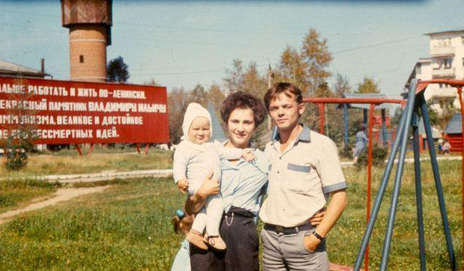ффф image (84)
Комментарий: Фото:ффф image (84)
Наименование папки: СЕМЬИ

Фото:шшшшшшшшшшшшшшшш
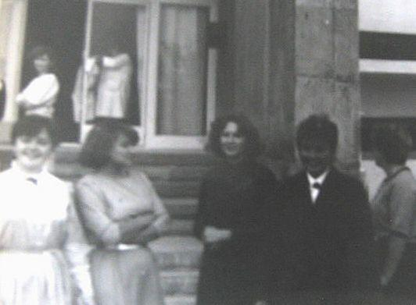шшшшшшшшшшшшшшшш
Комментарий: Фото:шшшшшшшшшшшшшшшш
Наименование папки: СЕМЬИ

Фото:ыпи
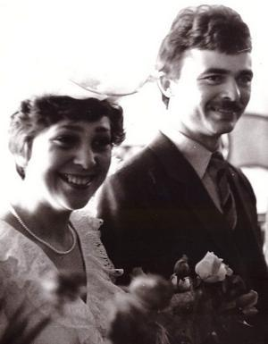ыпи
Комментарий: Фото:ыпи
Наименование папки: СЕМЬИ

